- 系統
  - 更改密碼
    - 按下『修改密碼』
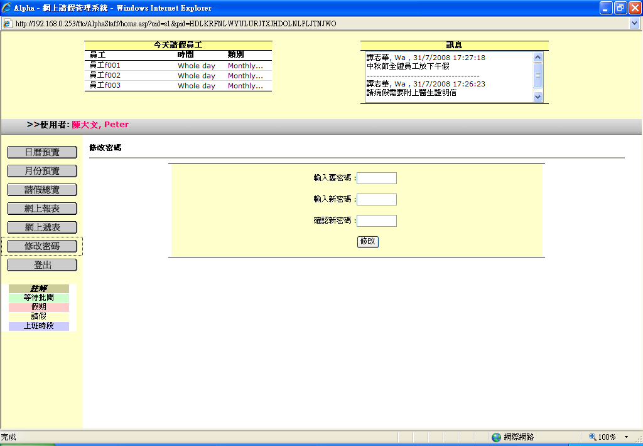

1.2.2 在『輸入舊密碼』鍵入現時的密碼
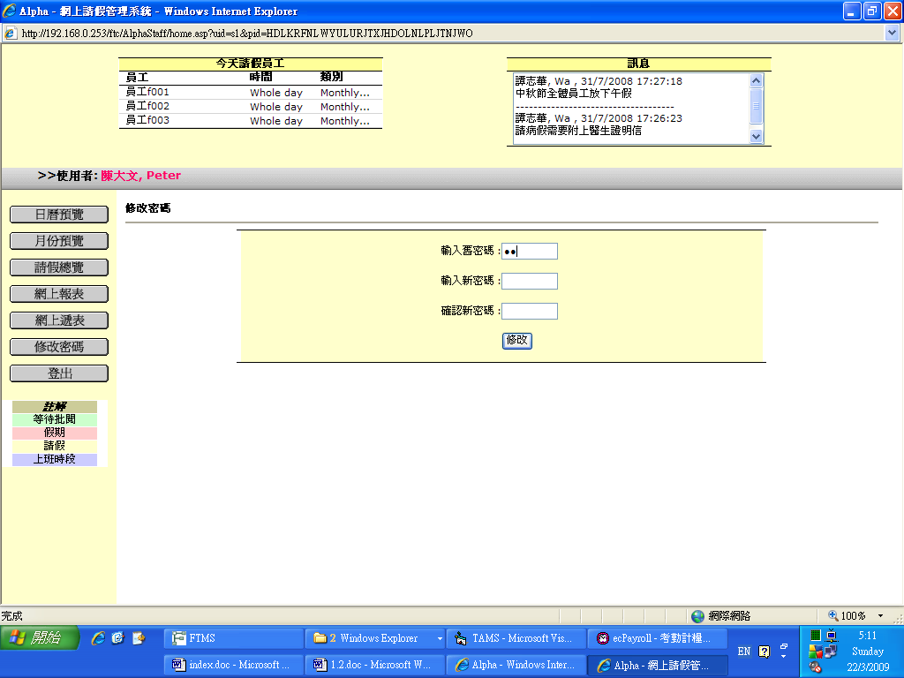

1.2.3 『輸入新密碼』及『確認新密碼』鍵入新密碼(此兩個密碼必須相同)
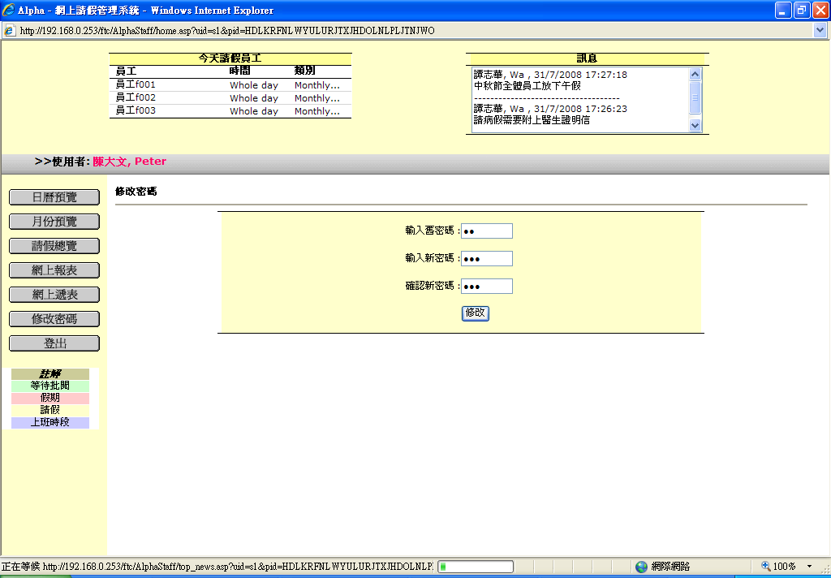

1.2.4完成後按下『修改』

1.2.5若成功更改，系統會提示成功 (新密碼將於下次登入時生效)
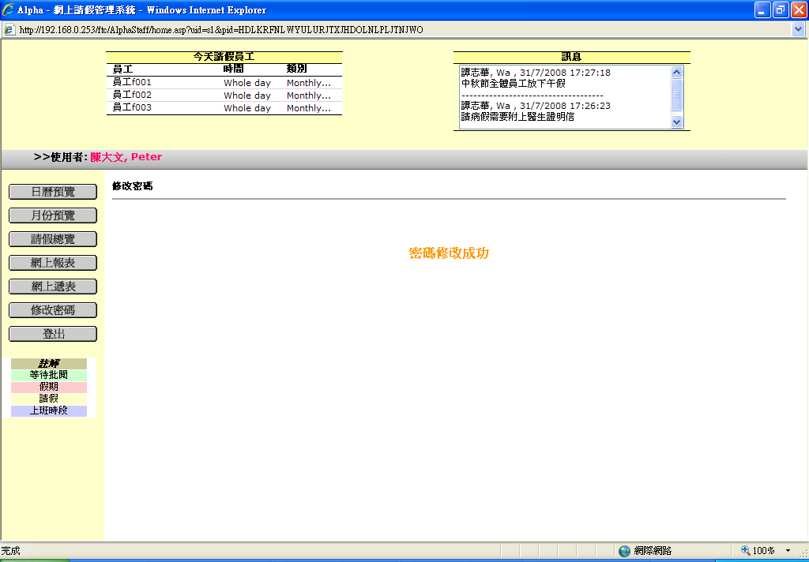

1.2.6若『輸入舊密碼』錯誤，系統會提示失敗
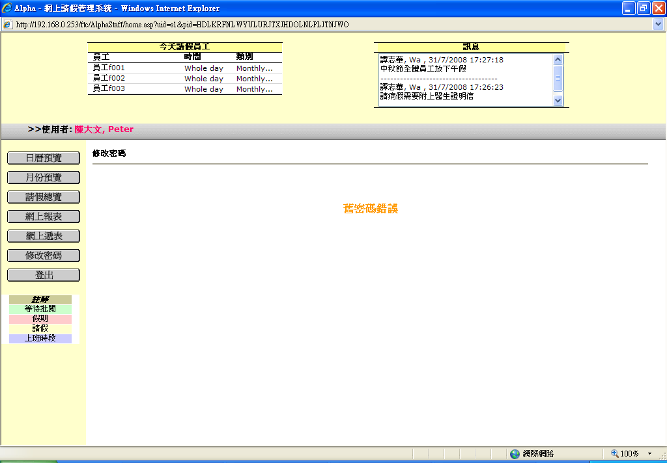

1.2.7若輸入的『新密碼』及『確認新密碼』不符，系統亦會提示
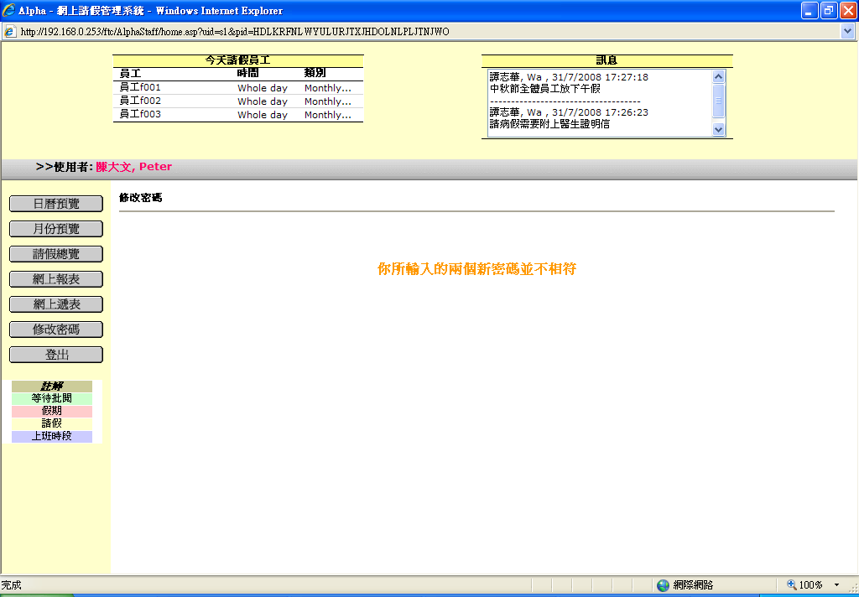

1.2.8 請重新按下『修改密碼』，輸入正確的新密碼

